**Bùi Hải Đường 1150080012 11_ĐH_CNPM1**

**Bài tập tuần 2-3**

**Bài tập 2**

1. **Xác định yêu cầu chức năng**

1.1 Khách hàng

- Xem tour/địa điểm: theo vùng miền, có mô tả, hình ảnh

- Chi tiết tour: giá, lịch trình, khởi hành, dịch vụ

- Tìm kiếm và lọc: theo từ khoá, thời gian, địa điểm, loại tour

- Đăng ký/Đăng nhập: tạo tài khoản, cập nhật hồ sơ

- Đặt tour: nhập thông tin, số người, chọn thanh toán

- Thanh toán: online hoặc trong 24h, quá hạn tự huỷ

- Huỷ/đổi tour: gửi yêu cầu, hoàn tiền theo quy định

1.2 Nhân viên

- Quản lý tour: thêm, sửa, xoá tour, địa điểm, khuyến mãi.

- Quản lý đơn: xem, cập nhật trạng thái, xác nhận thanh toán

- Xử lý yêu cầu: duyệt huỷ/đổi, hoàn tiền.

- Phụ trách đơn: mỗi đơn gán cho một nhân viên

1.3 Quản lý

- Quản lý hướng dẫn viên: thêm, sửa, xoá HDV

- Phân công hướng dẫn viên: 2–3 hdv/Tour, tránh trùng lịch

- Thống kê báo cáo: doanh thu, tỷ lệ huỷ, tour bán chạy, hiệu suất nhân viên

1.4. Quản trị hệ thống

- Quản lý người dùng: thêm, sửa, xoá tài khoản

- Phân quyền: khách, nhân viên, quản lý, quản trị

- Cấu hình hệ thống: cổng thanh toán, chính sách huỷ, thông báo

1.5. Hệ thống

- Thông báo: email/SMS xác nhận, nhắc thanh toán, nhắc khởi hành

- Tự động huỷ: đơn chưa thanh toán sau 24h

- Nhật ký hệ thống: ghi lại hành động quan trọng

1. **Mô hình hóa yêu cầu chức năng, sử dụng sơ đồ use case.**

-Khách (Customer/User)

-Nhân viên (Staff)

-Quản lý (Manager)

-Hướng dẫn viên (Tour Guide)

-Cổng thanh toán (Payment Gateway) — hệ thống ngoài

-Dịch vụ Email/SMS — hệ thống ngoài

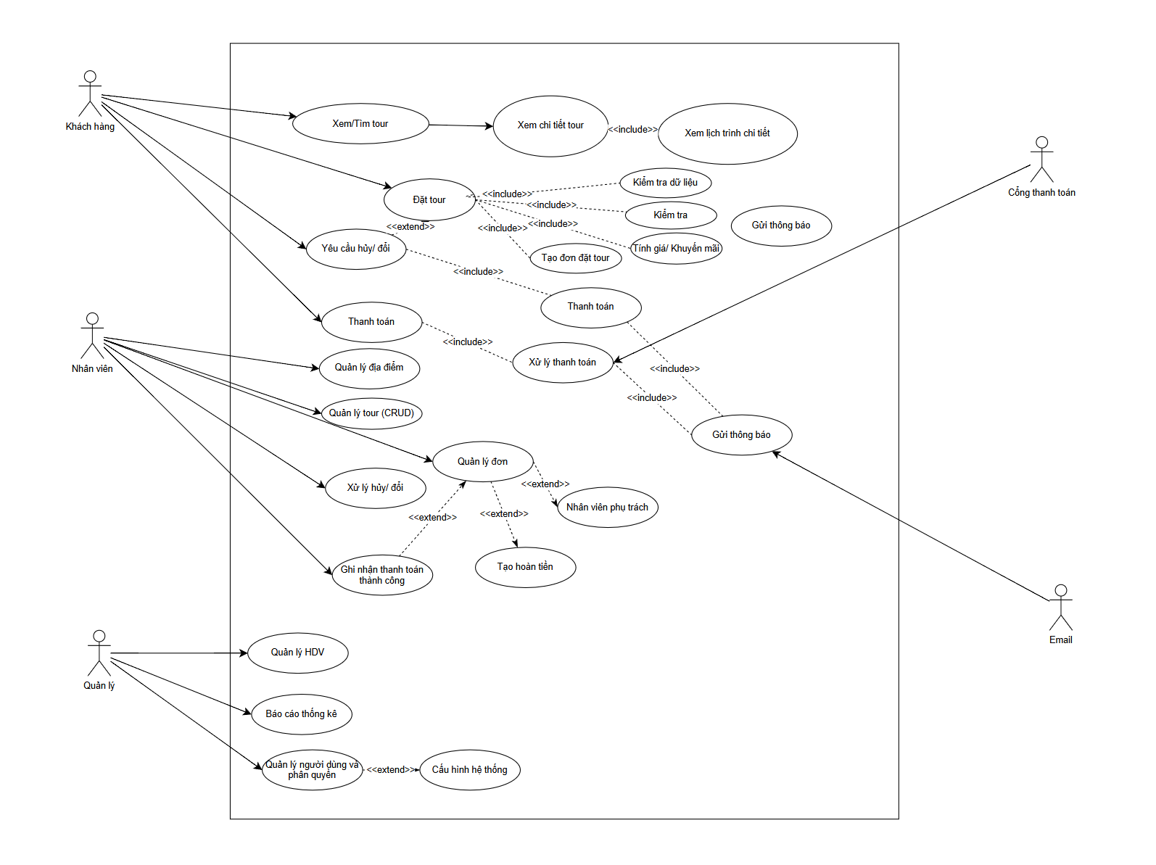

**4 .Quy tắc nghiệp vụ**

4.1 Sức chứa Tour

Mỗi tour có số lượng khách từ 10 đến 40 người.

Khi đặt tour, hệ thống phải kiểm tra còn chỗ hay không.

4.2 Thông tin khách đặt

Số lượng người tham gia (Người lớn + Trẻ em) phải ≥ 1.

Các thông tin nhập vào (họ tên, số lượng, thanh toán…) phải đúng cú pháp.

4.3 Chính sách hoàn tiền khi hủy

Huỷ ≥ 24h trước giờ khởi hành → hoàn 70%.

Huỷ trong khoảng 12h – 24h trước khởi hành → hoàn 50%.

Huỷ < 12h trước khởi hành → không hoàn tiền.

4.4 Thanh toán & huỷ tự động

Khách đặt tour nhưng chưa thanh toán sau 24h → hệ thống tự động hủy đơn.

4.5 Quản lý đơn hàng

Mỗi đơn đặt tour chỉ thuộc về một nhân viên phụ trách.

Một nhân viên có thể quản lý nhiều đơn.

4.6 Phân công Hướng dẫn viên (HDV)

Mỗi tour phải có từ 2 đến 3 HDV.

Một HDV có thể tham gia nhiều tour nhưng không được trùng lịch.

1. **Quy trình nghiệp vụ**

5.1 Quy trình chính: Đặt & Thanh toán tour

Khách hàng truy cập website, duyệt danh sách tour theo vùng miền.

Chọn tour → xem chi tiết: lịch trình, giá, thời gian, dịch vụ.

Nếu phù hợp → nhấn Đặt tour.

Hệ thống hiển thị form đặt tour, khách hàng nhập: họ tên, số người lớn/trẻ em, thông tin liên lạc, hình thức thanh toán.

Hệ thống kiểm tra: dữ liệu hợp lệ (BR-02), sức chứa tour (BR-01).

Nếu hợp lệ → tạo Đơn đặt tour (pending).

Khách hàng chọn Thanh toán ngay hoặc Thanh toán sau:

Nếu thanh toán ngay → kết nối cổng thanh toán (PayGW) → trả kết quả (thành công/thất bại).

Nếu chọn thanh toán sau → đơn giữ trạng thái “chờ”, hệ thống theo dõi 24h (BR-04).

5.2. Quy trình phụ: Huỷ/Đổi tour

Khách hàng đăng nhập → chọn chức năng Yêu cầu huỷ/đổi tour.

Hệ thống kiểm tra thời gian so với giờ khởi hành:

≥24h → hoàn 70%

12h–24h → hoàn 50%

<12h → không hoàn tiền (BR-03).

Nhân viên phụ trách xác nhận yêu cầu → cập nhật trạng thái đơn và tiến hành hoàn tiền (nếu có).

Hệ thống gửi thông báo kết quả huỷ/hoàn tiền cho khách hàng.

5.3 Quy trình: Quản lý Tour & Đơn

Nhân viên tạo/cập nhật tour mới, khuyến mãi.

Khi có đơn đặt tour → hệ thống gán đơn cho một nhân viên

Nhân viên theo dõi thanh toán, tình trạng đơn, xử lý yêu cầu huỷ/đổi.

Nhân viên xuất danh sách khách cho tour trước giờ khởi hành.

5.4. Quy trình: Phân công Hướng dẫn viên

Quản lý thêm mới HDV, cập nhật hồ sơ.

Chọn tour cần phân công → hệ thống đề xuất HDV khả dụng.

Quản lý phân công 2–3 HDV

Hệ thống kiểm tra trùng lịch, lưu thông tin phân công.

5.5 Quy trình: Quản trị hệ thống

Quản trị viên quản lý người dùng (khách, nhân viên, quản lý, HDV).

Phân quyền, cập nhật chính sách huỷ/hoàn tiền, cấu hình cổng thanh toán.

Theo dõi nhật ký hệ thống để đảm bảo an toàn và bảo mật.

**Bài tập 3**

**3.1Yêu cầu chức năng**

3.1.1 Chức năng cho Độc giả (Giảng viên/Sinh viên)

-Đăng ký/Đăng nhập: tạo tài khoản (Mã tài khoản = Mã GV/SV), xác thực, đổi mật khẩu.

-Xem thông tin thư viện: quy định mượn/trả, giờ mở cửa, thông báo.

-Tìm kiếm sách: theo loại, đầu sách, tác giả, năm XB, từ khóa; lọc/sắp xếp.

-Xem chi tiết đầu sách: tóm tắt nội dung, tác giả, NXB, năm XB, đơn giá, số lượng bản in còn/đang mượn; với eBook hiển thị siêu dữ liệu.

-Đăng ký mượn sách in: nhập Mã sách/đầu sách, ngày mượn, ngày trả dự kiến; tạo phiếu đăng ký → đến quầy nhận sách.

-Đọc eBook: đăng nhập và đọc online trên mạng nội bộ; ghi lịch sử truy cập.

Theo dõi mượn/trả: xem danh sách phiếu mượn, hạn trả, phí phạt (nếu có).

-Gia hạn/huỷ đăng ký (nếu thư viện cho phép): gửi yêu cầu gia hạn trước hạn; huỷ đăng ký khi chưa nhận sách.

3.1.2) Chức năng cho Thủ thư

-Quản lý loại sách: thêm/sửa/xoá loại (Mã loại, Tên loại, Mã giá sách/kệ).

-Quản lý đầu sách (bản in): thêm/sửa/xoá đầu sách (Mã đầu sách, tên, tác giả, năm XB, NXB, tóm tắt, đơn giá, số lượng bản in).

-Quản lý bản in (tuỳ mức chi tiết): sinh/ghi nhận các bản copy thuộc đầu sách; theo dõi tình trạng (còn/kho, đang mượn).

-Quản lý eBook: tải lên tệp (tên tệp = Mã sách), gắn loại/đầu sách, cập nhật siêu dữ liệu.

-Duyệt & phát sách in: xem các đăng ký mượn; khi độc giả đến quầy → xác nhận phát sách, in phiếu.

-Nhận trả sách: ghi nhận trả; tính trễ hạn & phí phạt theo quy định; cập nhật tồn kho.

-Thống kê: số sách đã cho mượn theo thời gian/loại; số sách còn kho; eBook: số lượt truy cập, eBook yêu thích/được đọc nhiều.

3.1.3) Chức năng cho Quản lý thư viện

-Báo cáo tổng hợp: mượn/trả theo ngày–tháng–năm, theo loại/đầu sách; top sách mượn nhiều; top eBook truy cập; danh sách quá hạn.

-Quy định & tham số: cấu hình thời hạn mượn mặc định, số lần gia hạn tối đa, mức phạt theo khoảng ngày trễ.

-Quản lý người dùng: tạo/khóa tài khoản thủ thư; xem/khóa tạm tài khoản độc giả vi phạm (nếu cần).

-Nhật ký hệ thống: theo dõi thao tác thêm/sửa/xoá sách, mượn/trả, cấu hình.

3.1.4) Chức năng hệ thống (nền)

-Xác thực & phân quyền: vai trò Độc giả / Thủ thư / Quản lý; truy cập theo vai trò.

-Thông báo: nhắc hạn trả (email/in-app), thông báo quá hạn, thông báo phạt.

-Tác vụ định kỳ: quét phiếu quá hạn, cập nhật trạng thái và tính phí phạt tạm tính.

-Ghi log & sao lưu: log hoạt động quan trọng; sao lưu dữ liệu định kỳ.

3.2 Usa case

